Lato w CSK 2018
Program skierowany do społeczności lokalnych z terenu województwa lubelskiego
OFERTA DLA DZIECI
Dzieci (4-10 lat)
Termin: 4 lipca 2018 r.
Program:
11.00 - Przyjazd do Lublina
11.00 -12.00 - Rejestracja uczestników
12.00 - 12.30 - Oficjalne przywitanie Gości (Marszałek Województwa Lubelskiego,
Dyrektor CSK)
12.30 – 13.50 - Spektakl ,, Proszę Słonia”
13.50 – 14.10 – Przerwa
14.10 – 15.00 – Koncert ,,Bajkowo i filmowo”
15.00 – Zakończenie i powrót

Opis wydarzenia:
Proszę Słonia
Proszę słonia Ludwika Jerzego Kerna to dla wielu z nas powrót do dzieciństwa, zarówno jeśli chodzi o ulubioną lekturę, jak i wspomnienie starych „Dobranocek”. Tym razem historię chłopca, który nie umiał urosnąć i… słonia, który rósł ponad miarę, przenosimy na scenę.
Pinio, kilkuletni chłopiec, jest najmniejszy w swojej klasie. To właśnie jest olbrzymim zmartwieniem jego rodziców, którzy codziennie podają mu garść witamin: „na rośnięcie!”. Pastylki zamiast do buzi Pinia wpadają – w tajemnicy przed rodzicami oczywiście – do trąby porcelanowego słonia Dominika. W efekcie zamiast wielkiego syna rodzice zostają posiadaczami wielkiego słonia, który z każdym dniem coraz bardziej wypełnia ich dom…
Ale to nie koniec. Słoń dziwnym sposobem – oprócz tego, że wciąż rośnie – zaczyna mówić i poruszać uszami, a w końcu chodzić. Staje się największym porcelanowym słoniem na świecie, wzbudzając tym samym powszechne zainteresowanie i stając się łakomym kąskiem tak dla kolekcjonerów osobliwości, jak i dla zwykłych rzezimieszków. Spektakl dla widzów od lat 4.

Bajkowo i filmowo ...
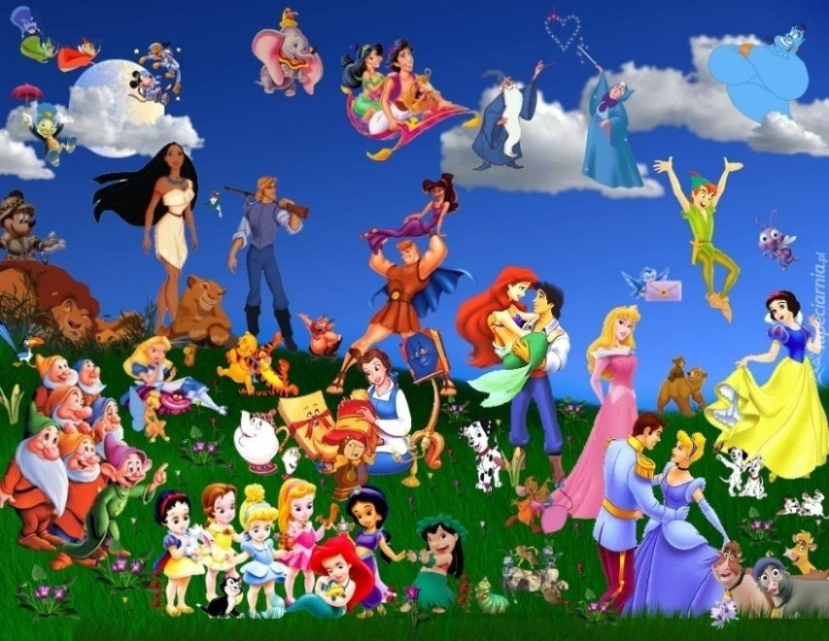
To muzyczna podróż w świat bajek, baśni i krainy marzeń. Podróż pod czas, której najbardziej znane przeboje filmowe przeniosą naszych Milusińskich w magiczny świat przygód, tajemniczych wątków i zabawnych historii. Muzyka nie tylko z filmów i bajek Walta Disneya w wykonaniu Orkiestry Kameralnej i solistki.
W programie piosenki i melodie z takich filmów jak: Kraina Lodu, Harry Potter, Scheherezada, Piraci z Karaibów, Alladyn, Tarzan, Pocahontas, Dzwonnik z Notre Dame, Król Lew, Piękna i Bestia, Mój Brat Niedźwiedź, Madagaskar i inne...

